Күні:
Мектеп : №109 ЖББ мектеп
Пәні : география
Пән мұғалімі: Байгалиева Айнур
Сынып: |  |  |  | 8 |  | Қатысқандар саны: |  | Қатыспағандар саны:
Сабақта іске асатын оқу мақсаты (оқу бағдараламасынан сілтеме) |  |  | 8.3.1.1 жер бедерінің қалыптасу және таралу заңдылықтарын зерттейді
Сабақтың тақырыбы |  | Жер бедерінің қалыптасу және таралу заңдылықтары
Сабақ мақсаттары |  | Барлық оқушылар: Қазақстан Республикасының Жер бедерінің қалыптасуы мен даму заңдылықтары туралы білімдерін дамытады.
 |  | Оқушылардың басым бөлігі:
Қазақстанның қазіргі жер бедеріні қандай күштердің әсерінен қалыптасқанын біледі;
жаңа тектоникалық қозғалыстар дегенді түсінеді
жер сілкіну кестесі мен оның күштерін анықтайды; сейсмикалық аудандастыру картасына қарап жер сілкінудің таралған аудандарын талқылайды;
өз өлкелеріндегі сейсмикалық аудандар туралы болжам айтады
 |  | Кейбір оқушылар:
Қазіргі жер бедері қалай қалыптасқанын үйренеді
Постер қорғайды. Картаны оқиды, кестелермен жұмыс жүргізеді, талдайды саралайды,өз ойын жүзеге асырады,білген білімдерін өмірге жаратады.
Литосфералық плиталардың қозғалысына байланысты болатын жер бедерінің түрлерін анықтай алады, картада көрсетеді.
Сурет бойынша сол аймақтың жер бедерінің қалыптасуын талдап, зерттеулер жүргізеді, профилін (қима) бейнелей алады.
Қазақстанның қазіргі жер бедеріні қандай күштердің әсерінен қалыптасқанын біледі; жаңа тектоникалық қозғалыстар дегенді түсінеді; жер сілкіну кестесі мен оның күштерін анықтайды; сейсмикалық аудандастыру картасына қарап жер сілкінудің таралған аудандарын талқылайды; өз өлкелеріндегі сейсмикалық аудандар туралы болжам айтады
Тілдік мақсат |  | Оқушылар:  Карталарды және мәтіндерді қолдана отырып, Жердің тектоникалық құрылымы мен литосфералық плиталардың және сейсмикалық аймақтарды орналасуын картадан көрсетеді және сипаттайды.  Сызбаларды, карталарды және мәтіндерді қолдана отырып, литосфералық плиталардың қозғалыс түрлерін ажырата алады және салдарын түсіндіреді.  Жердің геохронологиялық кестесін ауызша сипаттай алады (айтылым, тыңдалым, жазылым дағдылары) дамытады.  Пән бойынша сөздер мен терминдер:  Геохронологиялық кесте, жер қыртысы, қозғалыс, сейсмикалық аймақтар, субдукция  Диалогқа/жазылымға қажетті тіркестер (айтылым және жазылым дағдылары)  Тектоникалық құрылымның таралу заңдылқтары мен Жер бедері арасындағы айырмашылықты анықта  Тектоникалық картада .................. орналасқан  Литосфералық плиталар ........................... тұрады  - Сейсмикалық облыстар ............................... орналасқан,
Бағалау критерийлері |  | Оқушылар:  - Жер бедері пішінінің қалыптасу және таралу заңдылықтарын анықтайды
Құндылықтарды дарыту |  | Барлығына тең құқықтар мен мүмкіндіктер туғызу, үздіксіз білім алу.  Оқушының бойына құрмет, ынтымақтастық, ашықтық, еңбек және шығармашылық, өмір бойы білім алу құндылықтарын дарыту
Пәнаралық байланыстар |  | Физика, математика , химия, биология
АКТ қолдану дағдылары |  | Интербелсенді тақта, презентация
Алдыңғы білім |  | Оқушылар жер бедерінің қалыптасу заңдылығын білу қажет.  Карта, тірек-сызба, фотосуреттермен жұмыс істей алу керек.
Дерек көздер:
«Қазақстанның физикалық география» оқулығы; интернеттен материалдар, әдеби оқулықтардан табиғатты болжау туралы қысқаша деректер
Критерийлер бойынша,топты бағалау және өзін- өзі бағалау: Кері байланыс

Жаңа сабақ
Сабақстың басы | Ұйымдастыру кезеңі (2 мин)  - Шаттық шеңбері: Сәттілік тілеу  І. Ұйымдастыру кезеңі:  Оқушыларды «Сандар» әдісі арқылы жер бедері бойынша топтарға бөлу /жазықтар, таулар/
Үй тапсырмасын (5мин)
Ой шақыру:
Жалпылама сұрақ
1сұрақ. Геолгтардың негізгі мақсаты не?
2 сұрақ. Полезой жыныстары қай жерлерде кездеседі?
3 сұрақ. Шу, Іле, Зайсан қазан шұңқырларын кім картадан көрсетеді?
4 сұрақ.Мұздық шөгінділер яғни қазіргі мұз басқан қандай таулар?
Сабақстың ортасы (10мин)  Сабақтың соңы | Тақырыпты оқып шығу (7 минут)  ІІ.Тақырыпқа шығу. Жаңа сабақты бастау үшін оқушыларға таулар мен жазықтардың фотосуреттерін береді. Фотосуреттер арқылы не ойлайтындығы  сұралады:  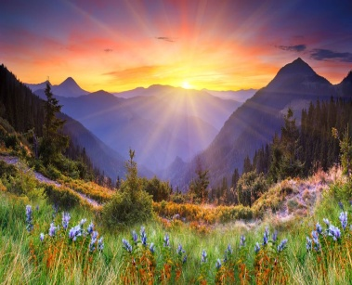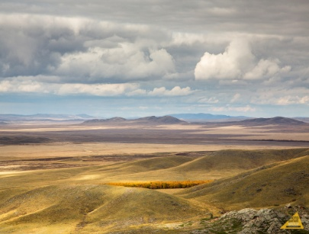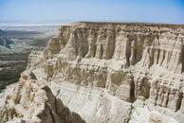  1.Суреттерде не бейнеленген?  - 2.Олардың басты ерекшеліктері қандай?  3..Жер қыртысымен жер бедері арасында байланыс бар ма? Егер болса ол қандай?  Фотосурет арқылы таулар мен жазықтардың айырмашылықтарын ажыратады. Жұппенен өз ойларын бөліседі, бүгінгі сабақтың тақырыбын анықтайды. Мұғалім оқушыларға сұрақтар қою арқылы, оқу мақсаттарын анықтауға жетелейді.  Оқушылар сұрақтарға жауап бере отырып, топпен өз ойларын бөліседі. Мұғалім әртүрлі идеяларды қорындылап, жер бедерінің қалыптасу заңдылығын түсіндіреді. Мұғалім оқушыларға жер бедерінің қалыптасуы туралы ақпарат таратады (мәтін, сызба-нұсқа).  ІІІ. Оқушылардың іс-әрекеті.  Топпен жұмыс. Қалыптастырушы жұмыс    Картамен жұмыс:  1- тапсырма: Тектоникалық карта мен физикалық картаны салыстырыңыз және жер бедерінің қалыптасу заңдылығын анықтаңыз.  Мұғалім оқушыларға тапсырма орындау үшін атлас картаның тектоникалық және физикалық картасымен жұмыс жасауды ұсыну.  Оқушылар мәтін бойынша жер бедерінің қалыптасу заңдылығын анықтайды, тектоникалық және физикалық картаға сипаттама береді.  Дескрипторлар  Оқушылар  - Тектоникалық карта мен физикалық картаны салыстырып және жер бедерінің қалыптасу заңдылығын анықтай алады;  - мәтін бойынша жер бедерінің қалыптасу заңдылығын аықтай алады,  - тектоникалық және физикалық картаға сипаттама бере алады  Тапсырманы қорғау  Оқушылар өз жұмыстарын ұсынады. Топпен өз ойларын бөліседі, тыңдалым, айтылым дағдысын қалыптастырады.  Бағалау: Оқушылар бір-бірінің топтарын «Екі жұлдыз, бір тілек» әдісі арқылы бағалайды.  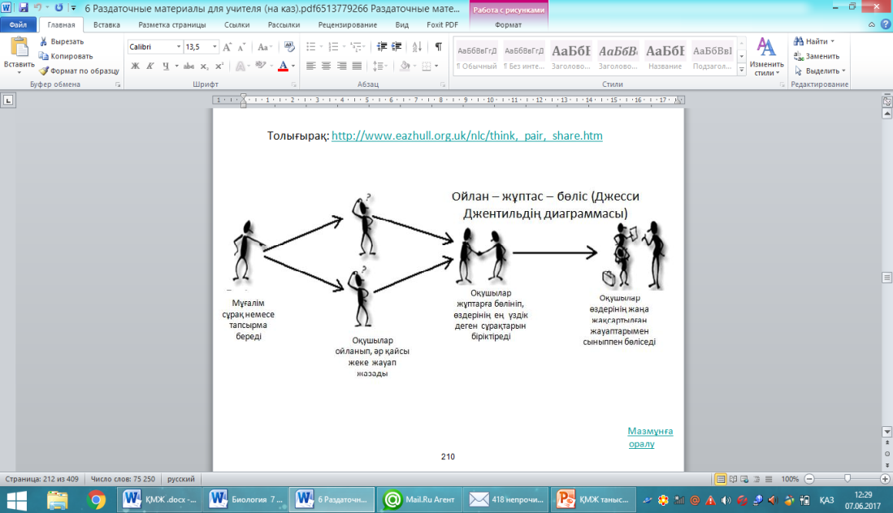  IV.Жұппен жұмыс. Қалыптастырушы жұмыс (10 мин)  2- тапсырма: Материктер бойынша жер бедері түрлерін анықтаңыз.  а) Материктер бойынша таралған платформалар (қалқан, плита) және геосинклиналь аймақтарына сай жер бедері түрлерін анықтап жазыңыз  Материктер Жер бедері түрлері  Платфор малар Рифтер Қалқандар Геосинклиналь  Оқушылар жұппен материктер бойынша таралған платформалар (қалқан, плита), геосинклиналь және оларға сай жер бедері түрлерін анықтайды.  б) Жазықтар (ойпат, қырат, үстірт, таулы қырат, таулы үстірт) пен таулар (қатпарлы жақпарлы, қатпарлы) түрлерін анықтап жазыңыз.  Материктер Жер бедері түрлері  Ойпат Қырат Үстірт Таулы үстірт Қатпарлы жақпарлы таулар Қатпарлы таулар  Жазықтар (ойпат, қырат, үстірт, таулы қырат, таулы үстірт) пен таулар (қатпарлы жақпарлы, қатпарлы) және олардың түрлерін анықтайды. Мұғалім оқушыларға атлас картадан қарастыруға жетелейді. Оқушылар тірек–сызба, картамен жұмыс жасау арқылы қолдану дағдысын қалыптастырады.  Бағалау: Бірін-бірі тексеру кезінде стикерлер арқылы бағалайды. «Жасыл» стикер дұрыс, «қызыл» стикер дұрыс еместігін білдіреді.  Келесі тапсырманы орындау үшін мұғалім оқушылардың назарын бейнематериалдарға аудартады. Бейнероликті көріп болған соң мұғалім проблемалық сұрақ қояды:  - 1.Не себептен таулардың сыртқы пішіні әр түрлі?  - 2.Бұл айырмашылықтың таулардың шығу тегіне қатысы бар ма?  Жұппен жұмыс. Қалыптастырушы жұмыс (5мин)  3- тапсырма: Тауларды абсолют биіктіктері бойынша атлас картадан тауып жазыңыз.  Суретпен жұмыс:  Аласа таулар Орташа таулар Биік таулар  Оқушыларға таулардың суреттері беріледі, суреттерге қарап таулардың шығу тегін, тау элементтерін, биіктіктеріне қарай ажыратады. Атлас картаны және суреттерді пайдалана таулардың шығу тегіне талдау жасай алады, жазылым дағдысын қалыптастырады.  Бағалау: Оқушылар жұппен парақтарын ауыстырып, бірін бірі «+»және «-» таңбаларын көрсету арқылы бағалайды. Мұғалім оқушылардың біліміне қолдау жасап, отырады.  Дескрипторлар  Оқушылар  - Материктер бойынша таралған платформалар (қалқан, плита) және геосинклиналь аймақтарына сай жер бедері түрлерін анықтай алады;  - Жазықтар (ойпат, қырат, үстірт, таулы қырат, таулы үстірт) пен таулар (қатпарлы жақпарлы, қатпарлы) түрлерін анықтап жаза алады.  - суреттерге қарап таулардың шығу тегін, тау элементтерін, биіктіктеріне қарай ажырата алады, таулардың шығу тегіне талдау жасац алады.  V.Жеке жұмыс. Қалыптастырушы жұмыс(5 мин)  1. Семантикалық картамен жұмыс  Үгілу түрлері Себептері Әрекеті нәтижесі  Физикалық  Химиялық  Биологиялық  Антропогендік  2.Қазақстанның сейсмикалық зоналар картасы бойынша жер сілкіну аймақтарын саралау.  Дескрипторлар  Оқушылар  - таулардың үгілу түрлерін анықтай алады;  - Қазақстанның сейсмикалық картасы бойынша жер сілкіну аймақтарын анықтап саралай алады.  Сабақты бағалау. «Екі жұлдыз, бір тілек»  Сабақты бекіту: (3 мин)  1.ВЕНН д. «Эндогендік және экзогендік күштерді» салыстыру  Эдогендік күштер Ұқсастығы Экзогендік күштер  Рефлексия (2 мин)  Оқушылар бүгінгі сабақ бойынша алған керекті ақпараттарыңызды  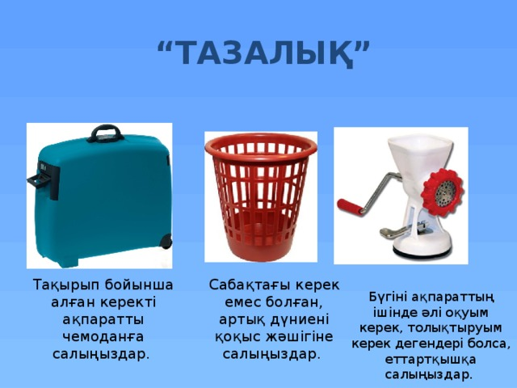  Үйге тапсырма (1мин): Тақырыпты оқу, картамен жұмыс
Қосымша мәлімет
Саралау – Сіз қосымша көмек көрсетуді қалай жоспарлайсыз?  Сіз қабілеті жоғары оқушыларға тапсырманы күрделендіруді қалай  жоспарлайсыз? |  |  |  |  | Бағалау - Оқушылардың  үйренгенін тексеруді  қалай жоспарлайсыз? |  | Пəнаралық байланыс  Қауіпсіздік жəне еңбекті  қорғау ережелеріАКТ-мен байланыс. Құндылықтардағы  байланыс
Рефлексия  Сабақ / оқу мақсаттары шынайы ма?  Бүгін оқушылар не білді? Сыныптағы ахуал қандай болды? Мен жоспарлаған  саралау шаралары тиімді болды ма?  Мен берілген уақыт ішінде үлгердім бе? Мен өз жоспарыма қандай түзетулер  енгіздім жəне неліктен? |  |  |  |  | Төмендегі бос ұяшыққа сабақ туралы өз пікіріңізді жазыңыз.  Сол ұяшықтағы Сіздің сабағыңыздың тақырыбына сəйкес  келетін сұрақтарға жауап беріңіз.
Қорытынды бағамдау
Қандай екі нəрсе табысты болды (оқытуды да, оқуды да ескеріңіз)?
1:
2:
Қандай екі нəрсе сабақты жақсарта алды (оқытуды да, оқуды да ескеріңіз)?
1:
2:
Сабақ барысында мен сынып немесе жекелеген оқушылар туралы менің келесі сабағымды
жетілдіруге көмектесетін не білдім?

